«  Première ferme bio de découverte des Vosges »

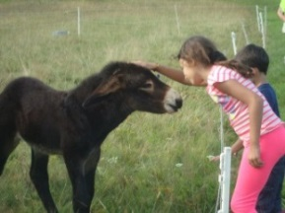 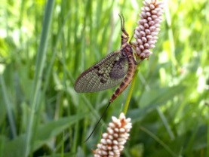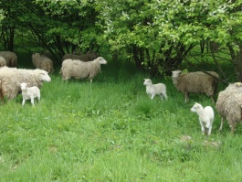 

« Prends tes bottes et viens à la Charmotte »

3oo, route de la Houssière -88430- Biffontaine 03 29 58 58 62

De manière Ludique, pédagogique et inédite, sur nos chemins dépaysant Bio nous découvrirons ensemble en petit groupe (15 personnes), l’insertion de notre ferme dans ses milieux naturels.

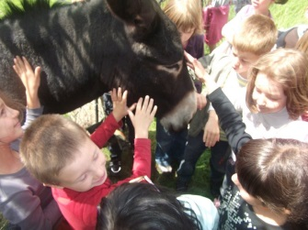 **« Au pré des ânes »**

Tout en nous baladant en leur compagnie dans leur domaine de 7 hectares, nos ânes Grand Noir du Berry nous dévoileront

Qui ils sont et ce qu’ils font

Mardis de 11H à 13H (sur réservation 9€ adulte 7e enfant)

**« Au pré des agneaux »**

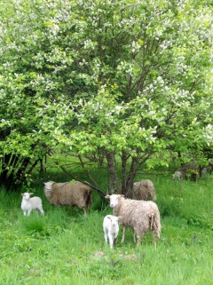

Sous forme d’animation nous vous ferons découvrir l’agriculture biologique et l’agro écologie sur notre **sentier thématique, BIO** du pré à l’agneau à l’habitat des castors

Mercredi de 11H à 13 H (sur réservation 9€ adulte 7e enfant)

« **De balade en ballade »**

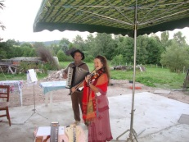Sur les ruines d’un ancien château, la Charmotte retrace l’histoire de Biffontaine de nos jours au moyen âge

Avec Heidi et Jean Louis remonterons le fil du temps, en contes et légendes.

Jeudis à partir de 2Oh (Repas et animation 20€ adulte 15€ enfant)

Du pré à l’assiette nous dégusterons une formule paysanne de nos produits Bio dans notre ferme auberge. (9e adulte 7e enfant) sur réservation